**建管中心施工许可修改和短信发送**

**修改：**

1.报建编号后面加入标段号的字段。

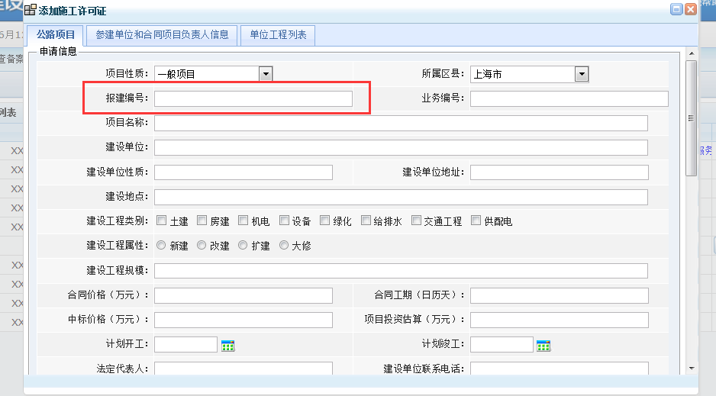

2.市政基础设施改为四类，填写内容一致：市政基础设施-隧道、市政基础设施-轨道、市政基础设施-公交场站、市政基础设施-城市道路。

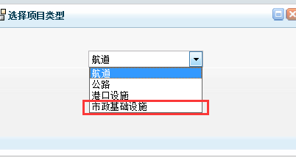

**短信发送：**

1.建设单位提交后，航道、公路和港口设施发给石鹏，市政基础设施发给李偲。

短信内容：报建编号XXXXXX,标段号XXXX，项目名称为XXXX的项目施工许可申请已提交，请进行预审。

2.预审通过后，发送给建设单位，号码取值如下图：

1）短信内容：报建编号XXXXXX,标段号XXXX，项目名称为XXXX的项目施工许可已通过预审，请将纸质材料送至行政服务中心。

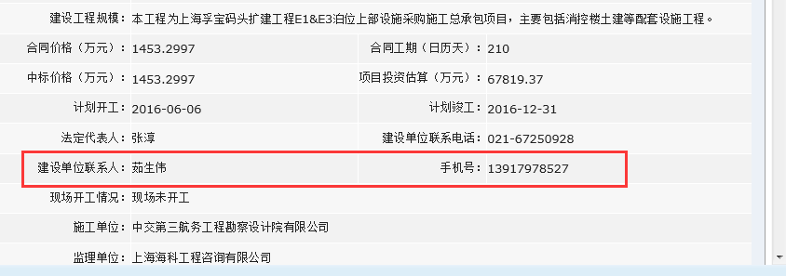

发给行政服务中心龚煜，报建编号XXXXXX,标段号XXXX，项目名称为XXXX的项目施工许可已通过预审，请准备收件。

2）预审不通过发给建设单位

短信内容：报建编号XXXXXX,标段号XXXX，项目名称为XXXX的项目施工许可未通过预审，请在系统中修改后提交。

3.行政服务中心收件通过，航道、公路和港口设施发给石鹏，市政基础设施发给李偲。

短信内容：报建编号XXXXXX,标段号XXXX，项目名称为XXXX的项目施工许可收件已完成，请进行初审。

4.初审完成后，航道、公路和港口设施发给张慧慧，市政基础设施发给杨斌。

短信内容：报建编号XXXXXX,标段号XXXX，项目名称为XXXX的项目施工许可初审已完成，请进行复核。

5.复核完成后，航道、公路和港口设施发给施伟，市政基础设施发给顾顺兴。

短信内容：报建编号XXXXXX,标段号XXXX，项目名称为XXXX的项目施工许可复核已完成，请进行审核。

6.1）审核通过，发给林海榕。

短信内容：报建编号XXXXXX,标段号XXXX，项目名称为XXXX的项目施工许可审核已完成，请进行审定。

2）审核不通过，发给建设单位。

报建编号XXXXXX,标段号XXXX，项目名称为XXXX的项目施工许可未通过审核，请在系统中修改后提交。

7.1）分管领导审核通过，发给杨志杰。

短信内容：报建编号XXXXXX,标段号XXXX，项目名称为XXXX的项目施工许可审定已完成，请进行审查。

2）未通过，航道、公路和港口设施发给施伟，市政基础设施发给顾顺兴。

短信内容：报建编号XXXXXX,标段号XXXX，项目名称为XXXX的项目施工许可未通过审定，请重新进行审核。

8.1）中心领导审核通过，发给委建设处。公路和市政基础设施-城市道路发给胡燎原，港口和航道发给俞晓，市政基础设施-隧道发给陈骞，市政基础设施-轨道发给宋光华，市政基础设施-公交场站发给徐倩华。

短信内容：报建编号XXXXXX,标段号XXXX，项目名称为XXXX的项目施工许可中心审查已完成，请委建设处进行审查。

2）审核不通过，发给林海榕。

短信内容：报建编号XXXXXX,标段号XXXX，项目名称为XXXX的项目施工许可未通过审查，请重新进行审定。

9.1）委建设处许可和不许可，发给狄永媚。

短信内容：报建编号XXXXXX,标段号XXXX，项目名称为XXXX的项目施工许可委建设处审查已完成，请委审批处进行审查。

2）退回，发给杨志杰。

短信内容：报建编号XXXXXX,标段号XXXX，项目名称为XXXX的项目施工许可委建设处未通过审查，请中心领导进行审查

10.1）委审批处许可和不许可，发给刘军。

短信内容：报建编号XXXXXX,标段号XXXX，项目名称为XXXX的项目施工许可委审批处审查已完成，请委领导进行审查。

2）退回，公路和市政基础设施-城市道路发给胡燎原，港口和航道发给俞晓，市政基础设施-隧道发给陈骞，市政基础设施-轨道发给宋光华，市政基础设施-公交场站发给徐倩华。

短信内容：报建编号XXXXXX,标段号XXXX，项目名称为XXXX的项目施工许可委审批处未通过审查，请委建设处进行审查。

11.1）委领导许可，发给建设单位。

短信内容：报建编号XXXXXX,标段号XXXX，项目名称为XXXX的项目施工许可审查已完成，请至交通委行政服务中心领证。

2）委领导许可，发给行政服务中心龚煜。

短信内容：报建编号XXXXXX,标段号XXXX，项目名称为XXXX的项目施工许可审查已完成，请准备好施工许可证。

3）委领导不予许可。

短信内容：报建编号XXXXXX,标段号XXXX，项目名称为XXXX的项目施工许可不予行政许可。